Коллектив МКОУ «Борагангечувской СОШ» регулярно проводят мероприятия посвещянные разным датам.
В мае месяце организовали культурный поход на берег речки «Аксайка».Организовали разные конкурсы: «Лучший анекдот», «Лучший стих», «Лучший танец»,далее организовали игры «Пляжный волейбол», «Бадминтон».
Самые активные и смекалистые : Геримханова К.Х, Османов Дж. А, Амиева Д.И, Умаев М.И,Шамсуев У .О,Хаджиев В.О и другие. Отличившие были награждены грамотами и подарками от профсоюзной организации и администрации школы.
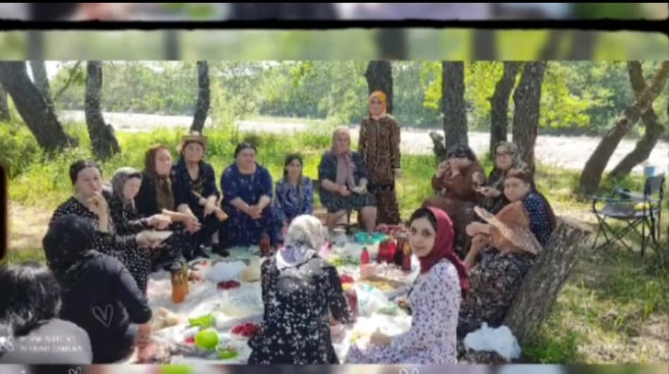

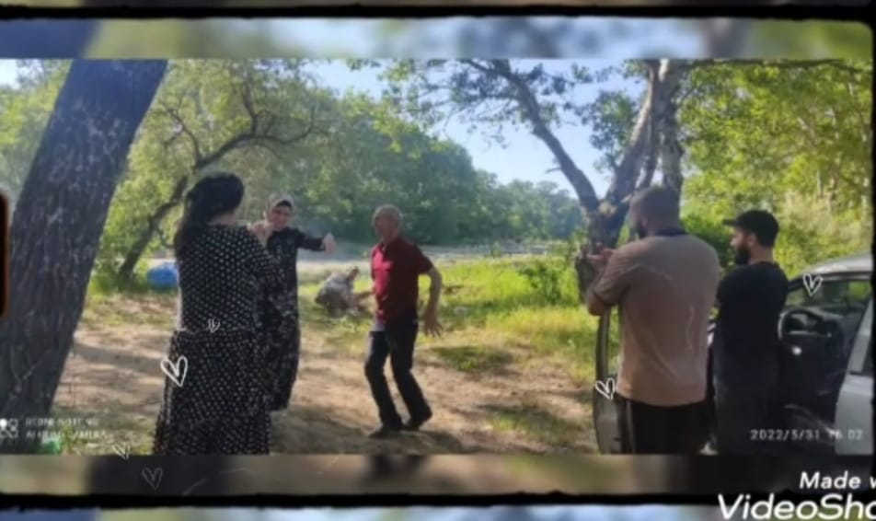

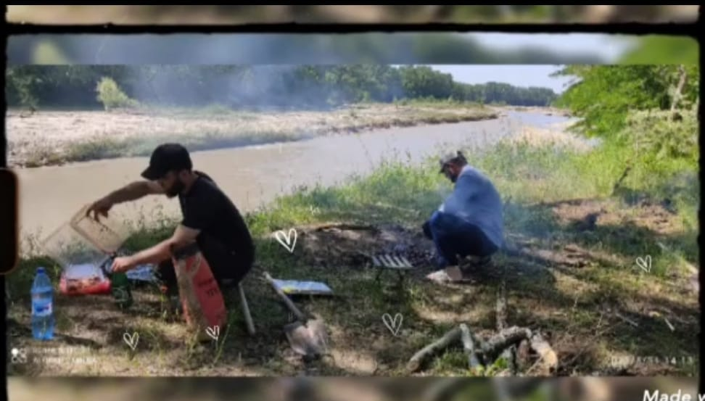

Августовском совещании при директоре провели проводы ветеранов на заслуженный отдых: Османов Алади Ахмедович, Висамбиева Нурьян Алимаровна, Геримханова Куржан Хизраиловна.Отметили словами и подарками ветеранов труда от профсоюзной организации.Далее провели чаепитие.
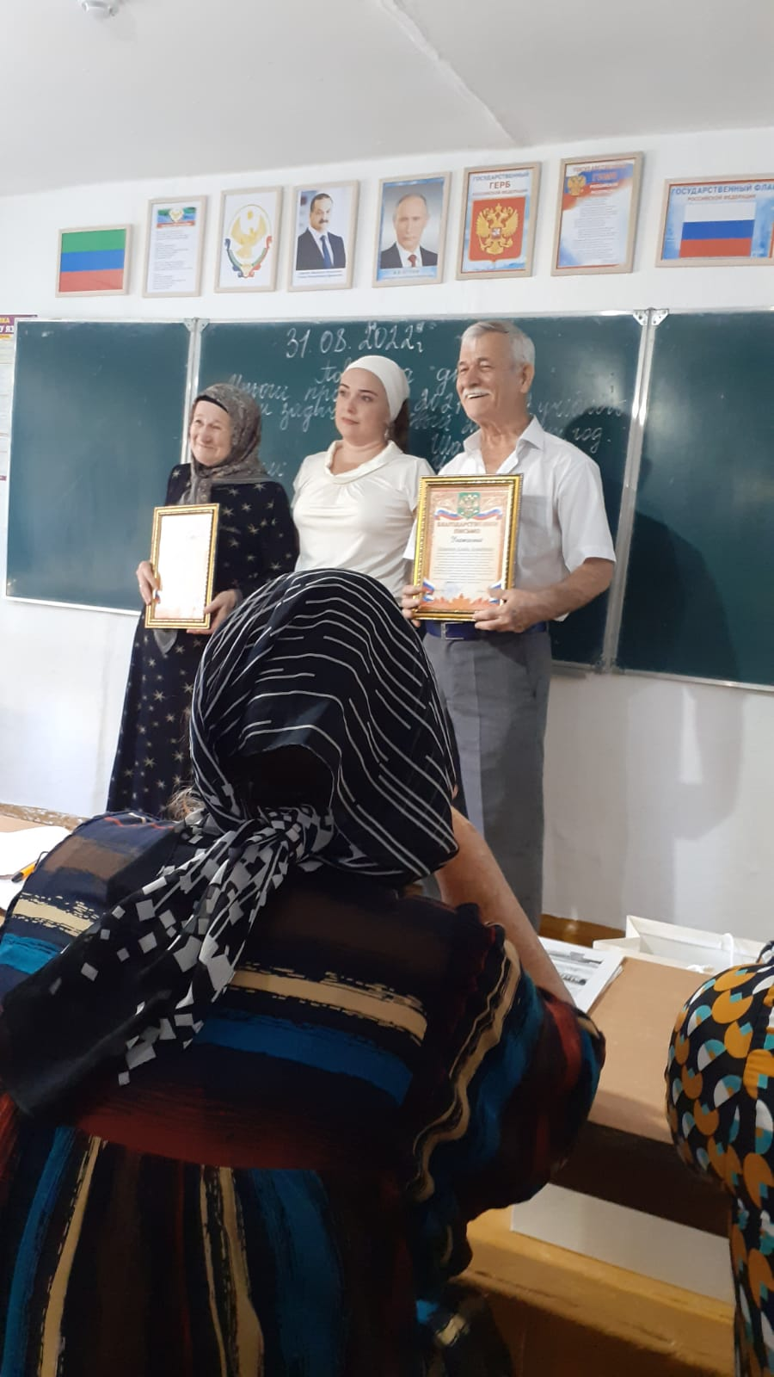
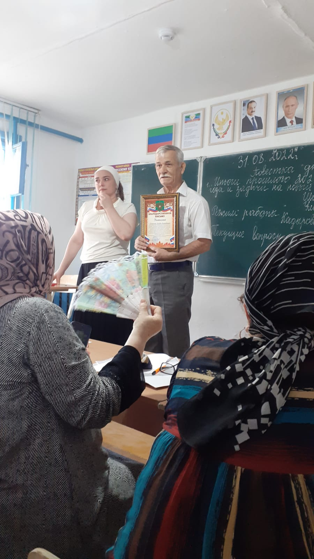

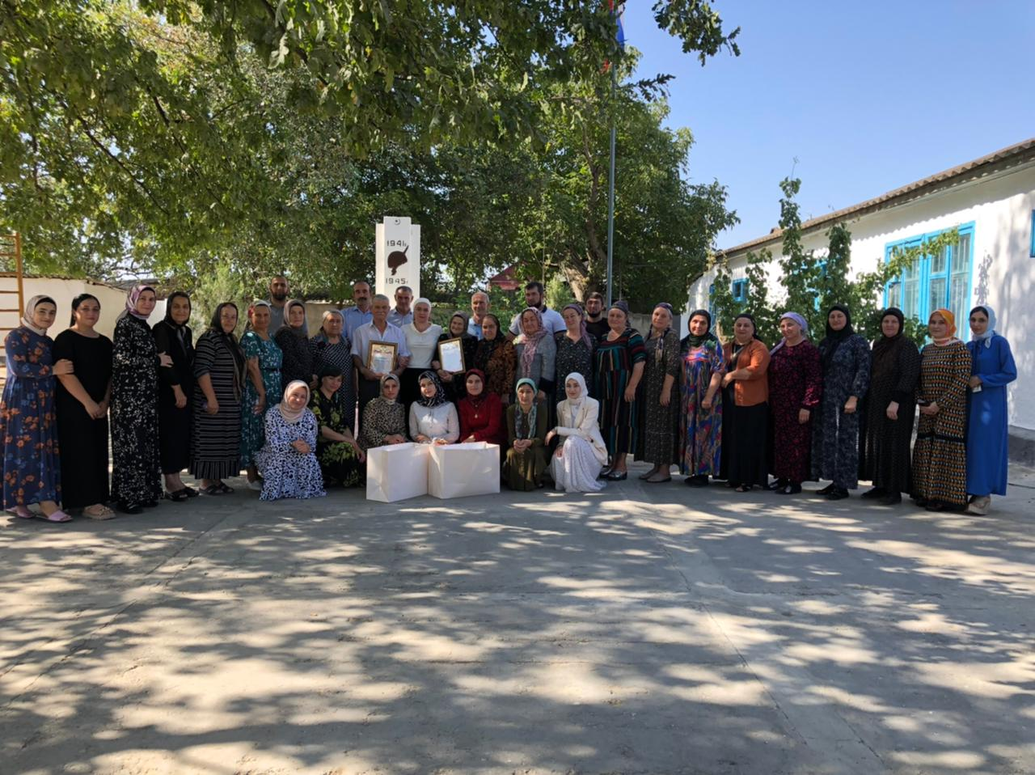

Празднование Нового года организовала профсоюзная организация школы,праздник начался с поздравления директором школы Кадыровой Дж А и председателем профсоюзной организации школы Шамсуева О.З. Слова благодарности были сказаны в адрес отличившихся учителей; Бийсултанова Л.С.,Темаева Дж.А, Хехаева М.У, Хаманаева Э.В.
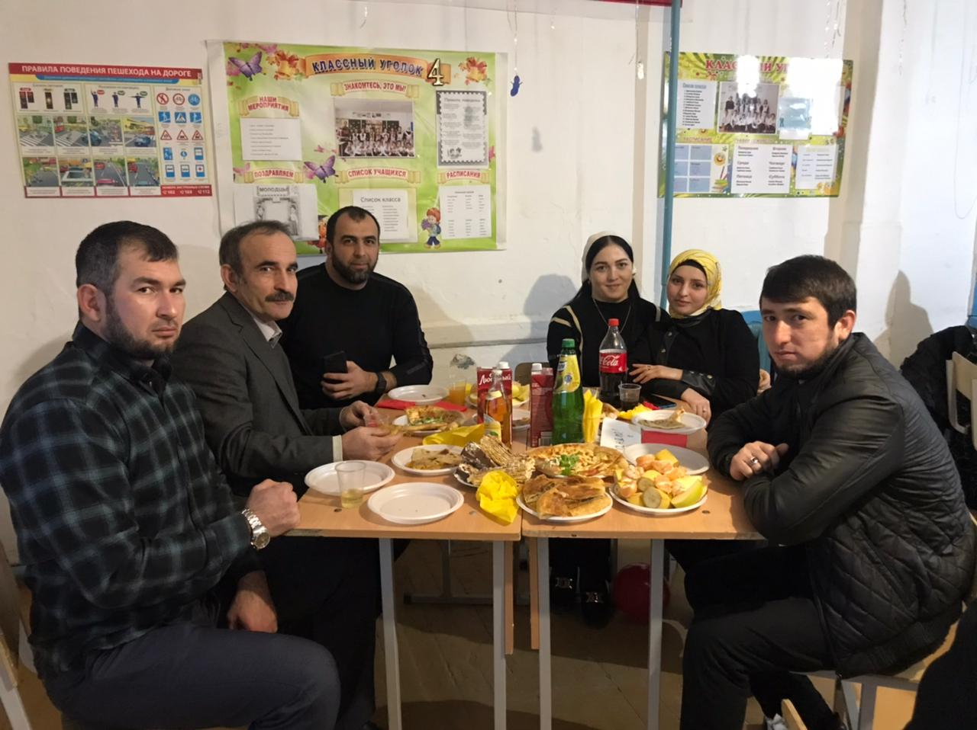
В основной части праздника было чаепитие,игры ,викторины по теме «Новый год»-которые организовала и провела Османова Д В.

